第26期

安宁市卫生健康局办公室编 2019年11月22日

安宁市危急孕产妇救治中心、危重新生儿救治中心

顺利通过昆明市现场评审

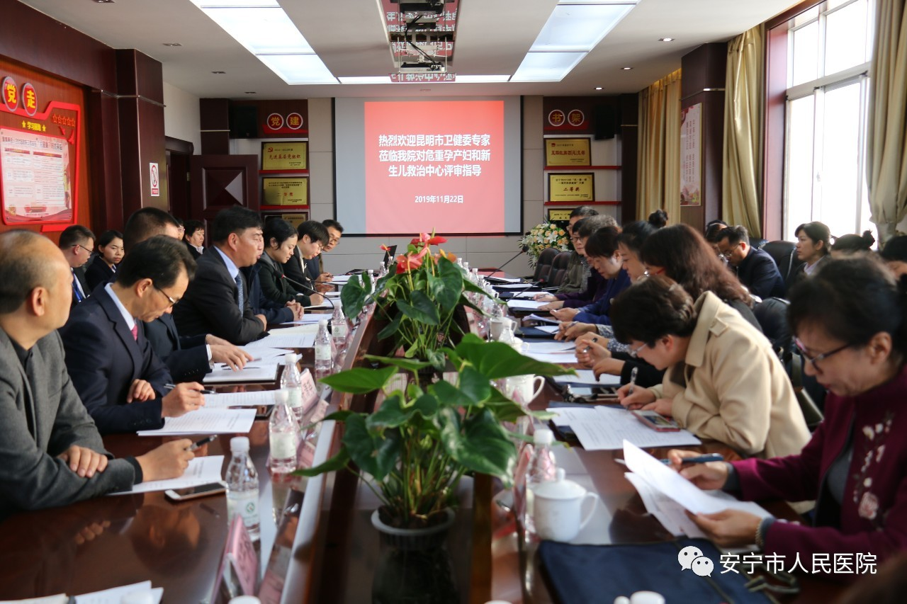
为加强母婴安全保障工作，根据昆明市卫健委关于开展2019年昆明市县级危重孕产妇救治中心和危重新生儿救治中心标准化评审的工作安排，11月22日，昆明市卫健委妇幼处宋继红处长及来自昆明市各大医院的专家们就安宁市医共体市人民医院危急孕产妇救治中心、危重新生儿救治中心的建设进行现场评估。安宁市政府副市长王梅，市卫健局局长苏伟，安宁市医共体总院长宋超参加了评审。
会上，安宁市人民医院介绍了安宁市医共体市人民医院的基本情况，就危急孕产妇救治中心、危重新生儿救治中心的科室基础条件、组织管理和基本工作制度、存在的问题及改进措施、下一步的工作计划进行了汇报。专家组分别就“两大中心”的管理制度、转诊通道、妇产科与新生儿科的医疗设备等方面进行现场评审。
昆明市卫健委宋继红处长就安宁市医共体市人民医院作为第一批建设危急孕产妇救治中心、危重新生儿救治中心的医疗单位，就“以评促建”，建设好两个危重救治中心，更好地服务百姓，实现社会效益提出了希望。
王梅副市长指出：安宁市市政府在人员、资金方面大力支持“两大中心”建设，立足安宁市医共体市人民医院的区位优势，安宁市妇女儿童医院已在市人民医院挂牌，接下来市人民医院联合安宁市妇幼保健计划生育服务中心共同为孕产妇做好服务工作。

